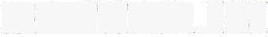DAFTARISI

HALAMAN SAMPUL i HALAMAN JUDUL ii LEMBAR PERSETUJUAN PEMBIMBING iii LEMBAR PENGESAHAN .iv DAFTAR RIWAYAT HIDUP v ABSTRAK vi KATA PENGANTAR vii DAFTAR 181 ix DAFTARTABEL xi DAFTAR GAMBAR xii DAFTAR LAMPIRAN viii BABIPENDAHULUAN
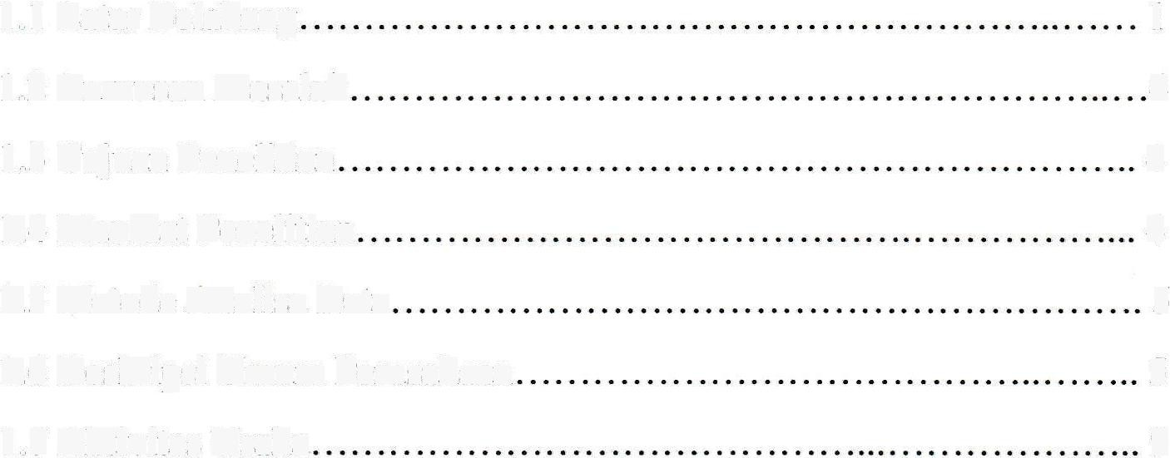1.1 Latar Belakang 1

1.2 Rumusan Masalah 4

1.3 Tujuan Penelitian 4

1.4 Manfaat Penelitian 4

1.5 Metode Analisa Data 5

1.6 Deskripsi Umum Perusahaan 5

1.7 Aktivitas Usaha 9

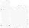ix

BAB II SISTEM AKUNTANSI PENJUALAN KREDIT SPAREPART PADA PT. INTRACO PENTA WAHANA,TBK CABANG MANADO

2.1 Landasan teori 10

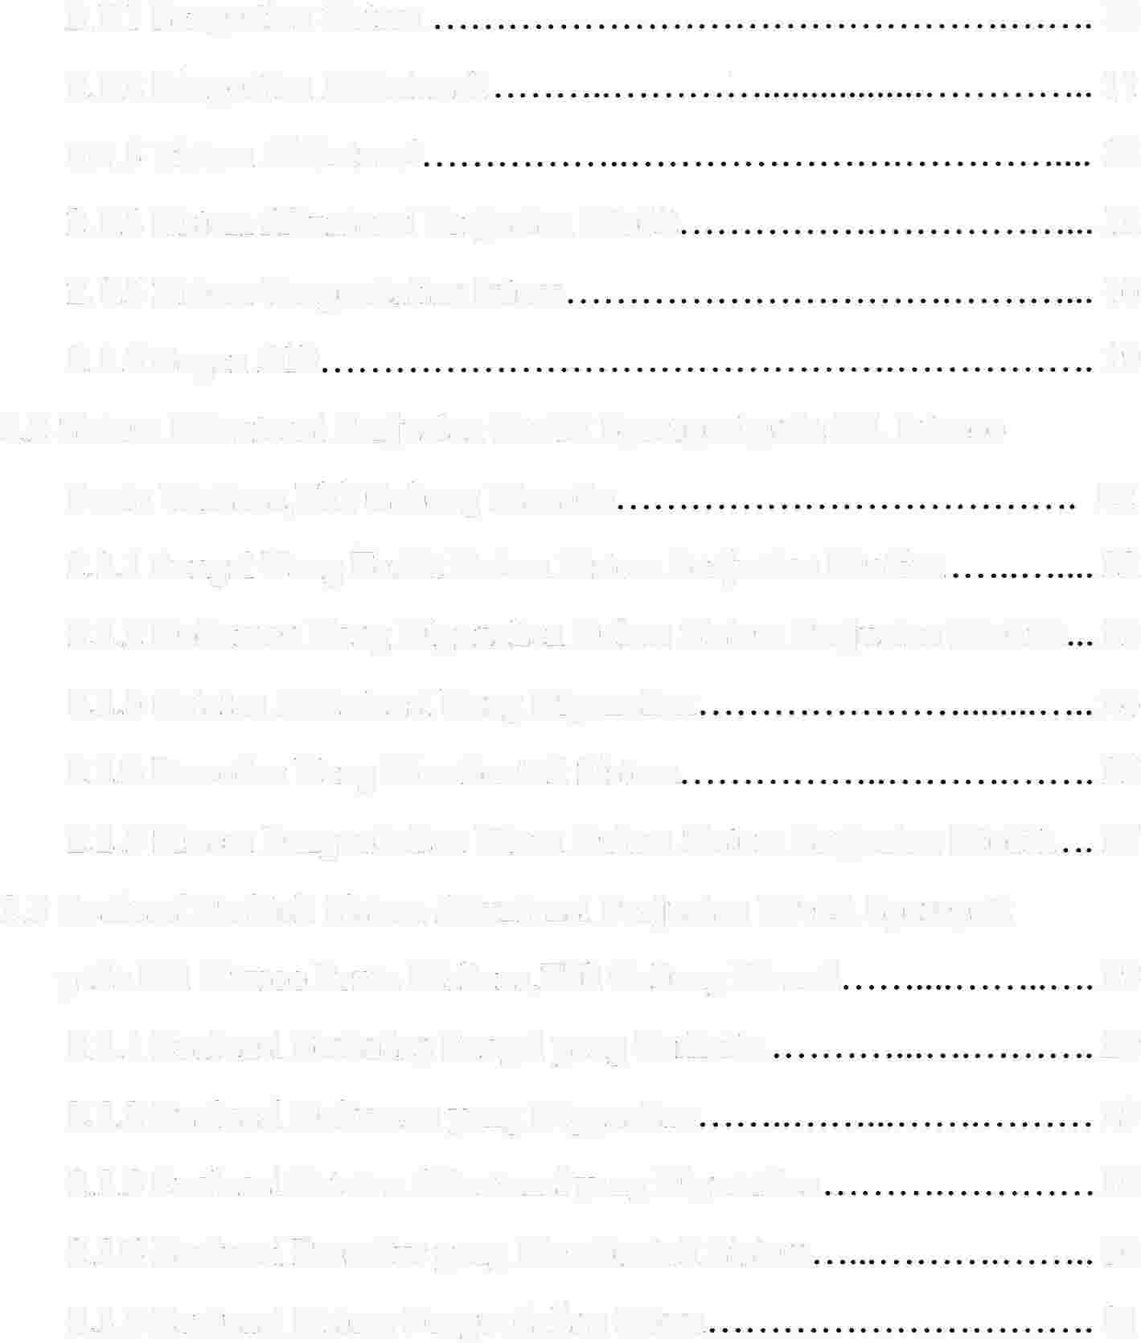2.1.1 Pengertian Sistem 10

2.1.2 Pengertian Akuntansi. 11

2.1.3 SistemAkuntansi 18

2.1.4 Si stem Akuntansi Penjualan Kredit 12

2.1.5 Si stem Pengendalian Intern 16

2.1.6 Bagan Alir 19

2.2 Sistem Akuntansi Penjualan Kredit Sparepart pada PT. Intraco

Penta Wahana,Tbk Cabang Manado 22

2.2.1 Fungsi Yang Terkit Dalam Sistem Penjualan Kredit.. 22

2.2.2 Dokumen Yang Digunakan Dalam Sistem Penjualan Kredit.. 23

2.2.3 Catatan Akuntansi Yang Digunakan 24

2.2.4 Prosedur Yang Membentuk Sistem 25

2.2.5 Si stem Pengendalian Intern Dalam Sistem Penjualan Kredit. 27

2.3 Evaluasi Praktek Sistem Akuntansi Penjualan Kredit Sparepart

pada PT. Intraco Penta Wahana,Tbk Cabang Manad 29

2.3.1 Evaluasi Terhadap Fungsi yang Terkait.. 29

2.3.2 Evaluasi Dokumen yang Digunakan 29

2.3.3 Evaluasi Catatan Akuntansi yang Digunakan 30

2.3.4 Evaluasi Prosedur yang Membentuk Sistem 30

2.3.5 Evaluasi Sistem Pengendalian Intern 31

BAB III PENUTUP

3.1 Kesimpulan 32

3.2 Saran 33

DAFTAR PUSTAKA

PERNYATAAN KEASLIAN TULISAN

" LEMBAR KONSUL TASI PEMBIMBING LAMPIRAN-LAMPIRAN

t.

